Réalisation d’une page d’hotel – MEAN

Structure des dossiers :

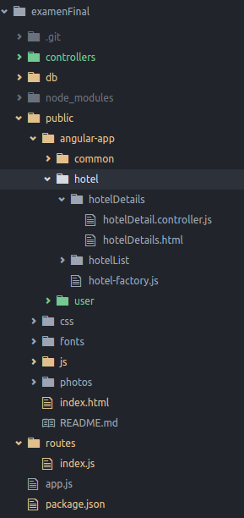

Les dossiers back :
- controllers : contiennent les différents controllers de votre application.
Dans notre exemple ce sera le fichier hotel.controller.js
- db (=database) : dossier contenant les models et le db.js
- routes : dossier contenant les routes

Les dossiers front :
- ils sont dans le dossier public.
- Chaque page a un dossier qui lui est propre et contient : 1 controller + 1 vue html.
- Ici on a une factory commune pour tout les hotels.

1. LE BACK

Etape 1 : Voir fichier db/db.js

Le fichier est toujours identique. Les seules données qui changent sont :

- Le nom de notre base de donnée dans le dburl
var dburl = 'mongodb://localhost:27017/hotel';
hotel est le nom qu’on donne à notre base de données.

- A la fin du fichier on intègre les modèles de notre application :
// BRING IN YOUR SCHEMAS & MODELS
require('./hotel.model');
require('./user.model');

Etape 2 : Voir fichier db/hotel.model.js

On créait notre modèle.

Etape 3 : Voir fichier controllers/hotel.controller.js
On appelle les models dont on a besoin.
ex :
var Hotel = mongoose.model('Hotel');
Ce fichier contient toutes les fonctions back nécessaires pour notre application.

Etape 4 : Voir routes/index.js
On créait les routes de notre back.
Dans ce fichier on appelle les controllers back.
Ex :
var ctrlHotels = require('../controllers/hotel.controller.js');
router
.route('/hotels')
.get(ctrlHotels.hotelGetAll);

2. LE FRONT / ET LIEN FRONT BACK.

Etape 1 : Index.html
Penser à mettre le lien vers les controllers et factory front.

En cas d’oubli :
Si on oublie de référencer le controller front dans le index.html on aura une erreur du type :
'loginController' is not a / ou 'loginController' is undefined

Si on oublie d’ajouter le fichier ayant la factory userFactory dans l’index.html on aura une erreur du type :
Unknown provider: userFactoryProvider <- userFactory <- loginController

Etape 2 : Voir fichier angular-app/hotel/hotel-factory.js

Dans la factory on fait le lien entre le front et le back.
Ce sont les fonctions créées dedans que nous appelons dans le controller front.
Les fonctions retournent une requête $http , elles permettent de faire le lien entre le front et le back : l’application va vérifier si la route et si la fonction de type « get »/ « post »/ « put » existent en back.

Ex :
function userFactory($http) {
return {
userGetOne : userGetOne
}
function userGetOne(userId) {
return $http.get("/api/users").then(complete).catch(error);
}
}

Etape 3 : Réalisation du html et du controller front.
Voir fichier angular-app/hotel/hotelDetails/hotelDetail.controller.js et hotelDetails.html
Le controller front appelle les fonctions des factory.
ex :
userFactory.userGetOne(id).then(function(response){
this.user = response.data //je récupère mon utilisateur
}) ;

